Số báo danh: ...................  Phòng thi: ....................... | BÀI KHẢO SÁT CHẤT LƯỢNG HỌC KÌ I  MÔN TOÁN - LỚP 3  Năm học 2024- 2025  (Thời gian làm bài: 40 phút)
Người coi | Người chấm
Điểm: ………………....................…
Bằng chữ: …………….......................

Phần 1. Trắc nghiệm. (3 điểm)
Khoanh tròn vào chữ cái đặt trước câu trả lời đúng:
Câu 1. Gấp 218 lên 3 lần được:
A. 354 | B. 554 | C. 654 | D. 753
Câu 2. $\frac{1}{3}$ số ô vuông của hình bên là:

A. 4 | B. 6
C. 8 | D. 2

Câu 3. Số liền sau của số lớn nhất có ba chữ số khác nhau là:
A. 1000 | B. 999 | C. 989 | D. 988
Câu 4. Một hộp bánh có 25 cái bánh. Hỏi 5 hộp bánh như vậy có bao nhiêu cái bánh?
A. 125 cái bánh B. 80 cái bánh C. 105 cái bánh D. 115 cái bánh
Câu 5. Số gồm 1 trăm, 9 chục và 7 đơn vị, viết là:
A. 179 B. 197 C. 917 D. 719
Câu 6. Nhiệt độ cơ thể người bình thường khoảng:
A. 30ºC B. 47ºC C. 50ºC D. 37ºC
Phần 2. Tự luận. (7 điểm)
Câu 7. (1 điểm) Tính giá trị của biểu thức sau:
a) 146 × 5 - 298  …………………………………..  …………………………………..  ………………………………….. | b) 432 : (15 - 7)  …………………………………..  …………………………………..  …………………………………..
Câu 8. (1 điểm) Điền dấu >, <, = thích hợp vào chỗ chấm
a) 415 mm + 231 mm ………… 109 mm × 6
b) 24 g × 7 ………… 165 g
c) 120 ml : 5 ………….. 216 ml : 9
Câu 9. (2 điểm) Đặt tính rồi tính
a) 406 + 94  ……………….  ……………….  ……………….  ……………….  ………………. | b) 541 - 67  ……………….  ……………….  ……………….  ……………….  ………………. | c) 321 × 2  ……………….  ……………….  ……………….  ……………….  ………………. | d) 450 : 5  ……………….  ……………….  ……………….  ……………….  ……………….
Câu 10. (1 điểm) Đúng ghi Đ, sai ghi S
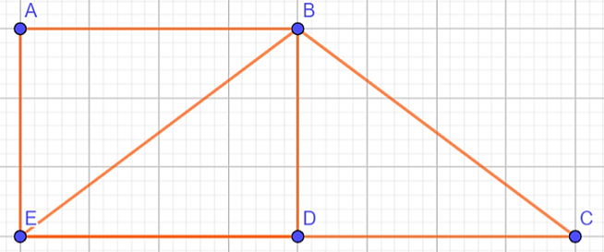
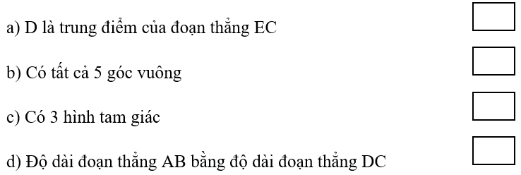
Câu 11. (2 điểm) Xe thứ nhất chở được 156 bao xi măng. Số bao xi măng xe thứ hai chở bằng xe thứ nhất giảm đi 6 lần. Hỏi cả hai xe chở bao nhiêu bao xi măng?
Bài giải
…………………………………………………………………………………………..
…………………………………………………………………………………………..
…………………………………………………………………………………………..
…………………………………………………………………………………………..
…………………………………………………………………………………………..
…………………………………………………………………………………………..
…………………………………………………………………………………………..

HƯỚNG DẪN CHẤM TOÁN 3 HỌC KÌ II NĂM HỌC 2024-2025

I. PHẦN TRẮC NGHIỆM (3 điểm)
Câu | 1 | 2 | 3 | 4 | 5 | 6
Đáp án | C | C | D | A | B | D
Điểm | 0,5đ | 0,5đ | 0,5đ | 0,5đ | 0,5đ | 0,5đ
II. PHẦN TỰ LUẬN (7 điểm)
Câu 7 (1 điểm)
- 146 x 5 – 298  = 730 – 298  = 432  Câu 8: (1 điểm)  a) 415 mm + 231 mm ………… 109 mm × 6  646 mm < 654 mm  b) 24 g × 7 > 165 g  c) 120 ml : 5 = 216 ml : 9 | - 432 : (15 – 7)  = 432 : 8  = 54
Câu 9 (2 điểm)
a) 500 b) 474 c) 642 d) 90
Câu 10 (1 điểm)
a) Đ b) Đ c) S d) Đ
Câu 11 (2 điểm)
Bài giải
Xe thứ hai chở được là:
156 : 6 = 26 (bao)
Cả hai xe chở được số bao xi măng là:
156 + 26 = 182 (bao)
Đáp số: 182 bao xi măng.

